Iskolai étkezéskezelő rendszer

Adatmodell dokumentáció

Készítették: Atkári Ariella  
Farkas Dominik

**Tartalom**

# Adatbázis táblái és mezői

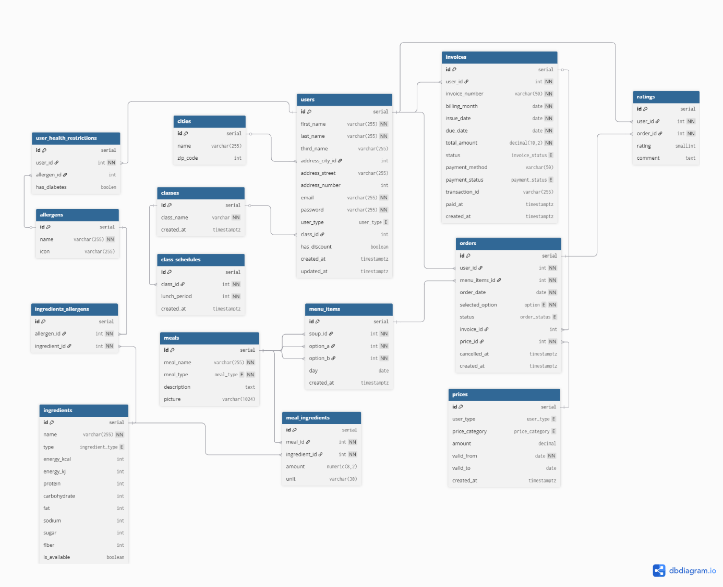

## Felhasználók (user tábla)

A **users** tábla az adatbázis legfontosabb eleme. Itt van eltárolva mindenki, aki regisztrált az oldalra.

Regisztrálás az iskolai email és egy választott jelszó használatával történik meg, így könnyedén áthozhatóak a felhasználó szükséges adatai az iskolai adatbázisból: vezetéknév, keresztnév, harmadik név (**first_name, last_name, third_name**), és lakcím adatok, mint a város, utca és a házszám (**address_city_id, address_street, address_number**).

A **user_type** megmutatja, hogy mi a szerepköre az adott felhasználónak. Lehet diák, tanár vagy dolgozó, aki rendelhet az oldalon. Ezen kívül még két típus van, az admin aki kezeli az oldalt, és a konyha, aki az étkeztető fél.

Az étkezőknek van **class_id**-ja, ami rámutat arra a táblára, ahol le vannak tárolva az osztályok. A tanárok és a dolgozók nem tartoznak külön osztályba, ezért lehet null az értéke.

Fontos lekezelni azt, hogy ha a felhasználó kedvezményesen étkezik. Ezt az admin tudja beállítani a **has_discount** résznél, ha a felhasználó benyújtja a megfelelő dokumentumokat hozzá személyesen.

A létrehozás (**created_at**) és a legutolsó módosítás (**updated_at**) időpontja a későbbieken hasznos lehet.

## Felhasználók étkezési korlátozásaik (user_health_restriction tábla)

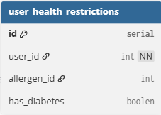Az **user_id** mutat rá, hogy melyik felhasználónak milyen étkezési korlátozásai vannak.

Az allergen_id-val lehet a felhasználóhoz kötni, hogy pontosan mire allergiás.

Fontos figyelembe venni a cukorbetegeket is, így azt le kell tárolni.

## Értékelése (rating tábla)

A felhasználónak (**user_id**) lehetősége lesz az aznapi ételt pontozni, amire az **order_id**-val lehet rá hivatkozni.

Csillaggal (**rating**) tudja értékelni és mellé hozzászólást is tud írni, ami a **comment**-nél lesz letárolva.

## Árak (prices tábla)

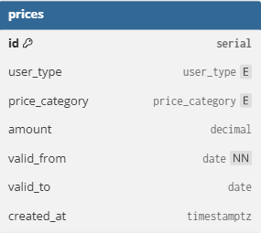Figyelembe kell venni, hogy a diákok és a felnőttek két külön árkategóriában rendelhetnek. Ez a **user_type** mezőből derül ki. Emellett ezeknek az áraknak megvan a kedvezményes verziójuk is (**price_category**). Ennek következtében legalább 4 különböző ár van kiszabva az étkezés összegére (**amount**).

Nem szabad elfelejteni azt sem, hogy ezek az árak mettől (**valid_from**) meddig (**valid_to**) érvényesek. Az utóbbi lehet definiálatlan érték, hisz nem minden esetben lehet előre tudni.

## Hozzávalók (ingredient tábla)

A különböző ételek számos hozzávalóból készülnek el, így ezeket hasznos letárolni. Egy hozzávalónak lehet neve (**name**), és egy típusa (**type**), ami megmutatja hogy hús, tejtermék, gabona, stb.

Ahhoz hogy a tápértékét egy ételnek meg tudjuk határozni, fel kell vinni a hozzávalók értékeit:

* kalória (**energy_kcal**),
* energia (**energy_kj**),
* fehérje (**protein**),
* szénhidrát (**carbohydrate**),
* zsír (**fat**),
* nátrium (**sodium**),
* cukor (**sugar**),
* rost (**fiber**)

Előfordulhat, hogy egy hozzávaló nem elérhető. Ez a **is_available** mezőnél kap helyet.

## Ételek (meal tábla)

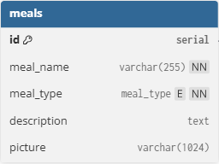Az ételeknek le kell tárolni az adatbázisba az nevüket (**meal_name**) és a típusokat (**meal_type**), vagyis hogy leves vagy főétel.

A megfelelő tájékozódás érdekében a **description**-nél lehet részletesebben leírni, hogy pontosan miből is áll az étel. Emellett a **picture**, vagyis egy kép az ételről is hozzájárul az étel egyszerű felismeréséhez

## Számlák (invoice tábla)